Uji Potensi Antikanker Ekstrak Tiga Spesies Tanaman Sansevieria Dengan Metode Brine Shrimp Lethality Test

Abdul L. Mawardi^{1*}, Tri Mustika Sarjani², Ekariana S.Pandia³
*e-mail: mawardibio@unsam.ac.id

Program Studi Pendidikan Biologi, Fakultas Keguruan dan Ilmu Pendidikan
Universitas Samudra

ABSTRACT

Indonesia has the potential for abundant natural resources including medicinal plants that have anticancer activity. The aim of this study is to determine the anticancer potential of three Sansevieria plant species extracts using the Brine Shrimp Lethality Test Method. This research is an experimental research method by invitro. Anticancer potency test using the BSLT method on extracts of three species of lidah mertua leaves consisting of Sansevieria trifasciata, Sansevieria tiger green, and Sansevieria Zeylanica. The results showed that the three species of Sansevieria have potential as anticancer, but the most potential as an anticancer is Sansevieria tiger Hijau because it is very toxic with an LC50 value of 29.646 ppm.

Keywords: anticancer activity, Sansevieria, BSLT

ABSTRAK

Indonesia memiliki potensi kekayaan alam yang melimpah termasuk tanaman – tanaman obat yang memiliki aktivitas antikanker . Tujuan dari penelitian ini adalah untuk mengetahui potensi antikanker Ekstrak Tiga Spesies Tanaman Sansevieria dengan Metode Brine Shrimp Lethality Test. Penelitian ini merupakan metode penelitian eksperimen secara invitro. Uji potensi antikanker dengan menggunakan metode BSLT pada ekstrak tiga spesies daun lidah mertua yang terdiri dari Sansevieria trifasciata, Sansevieria tiger hijau dan Sansevieria Zeylanica. Hasil penelitian menunjukkan bahwa ketiga spesies Sansevieria memiliki potensi sebagai antikanker, namun yang paling berpotensi sebagai antikanker yaitu Sansevieria tiger Hijau karena sifatnya sangat toksik dengan nilai LC₅₀ 29,646 ppm.

Kata Kunci: aktivitas antikanker, Sansevieria, BSLT

PENDAHULUAN

Kanker sampai saat ini masih menjadi salah satu penyakit paling mematikan utama di dunia. Berdasarkan data dari World Health Organization diperkirakan pada tahun 2005-2015 terdapat 84 juta orang meninggal dunia diakibatkan kanker (Bott, 2014). Sebagai negara berkembang penyakit kanker di Indonesia menjadi penyakit keenam dengan tingkat kematian tertinggi, prevalensi penderita kanker pada tahun 2013 di Indonesia adalah 347,792 orang atau setara 1,4% dari jumlah penduduk Indonesia (Hendrawati dkk, 2019).
Indonesia memiliki potensi kekayaan alam yang sangat melimpah, khususnya pada potensi tanaman-tanaman obat. Berdasarkan World Conservation Monitoring Center dilaporkan bahwa wilayah Indonesia memiliki beragam jenis tanaman obat dengan jumlah tanaman yang mencapai 2,518 tanaman, yang mana beberapa tanaman obat berpotensi dalam pengembangan obat antikanker diakibatkan senyawa-senyawa metabolit yang terkandung dalam tanaman (Manullang dkk, 2013; Pan et.al.,2012. Tanaman yang memiliki potensi antikanker adalah tanaman genus Sansevieria.
Tanaman dari genus Sansevieria merupakan salah satu tanaman hias yang sangat populer dikalangan masyarakat karena dianggap mampu menangkal radikal bebas dialam karena memiliki kandungan antioksidan yang tinggi (Aliero et.al., 2008; Dewatisari dkk, 2017). Sansevieria diduga memiliki potensi antikanker karena mengandung senyawa aktif berupa golongan antioksidan yang berpotensi memiliki kemampuan antikanker seperti senyawa flavanoid, alkaloid, saponin, tanin, steroid/ triterpenoid (Graidist et.al., 2015; Taponno,2016). Kandidat spesies dari genus Sansevieria yang dipilih untuk diteliti aktivitas antikankernya adalah Sansevieria trifasciata, Sansevieria zeylanica dan Sansevieria tiger Hijau.
Uji yang dilakukan untuk mengetahu potensi antikanker adalah uji sitotoksik dengan metode Brine Shrimp Lethality Test (BSLT). BSLT salah satu metode yang banyak digunakan dalam pencarian senyawa antikanker baru dari flaura dan fauna di alam. Metode ini memiliki korelasi dengan aktivitas antikanker. Metode ini juga mudah dikerjakan,cepat, murah dan juga cukup akurat (Meyer et.al.,1982; Ramdhini, 2010). Indikator ekstrak dikatakan sangat toksik (Berpotensi antikanker) jika memiliki nilai LC₅₀ kurang dari 30 ppm (Meyer et.al.,1982; Prawidiharjo, 2014). Jika nilai LC₅₀ ekstrak yang diperoleh menunjukkan aktivitas sangat toksik maka dapat dilakukan penelitian lanjutan dengan melakukan isolasi senyawa sitotoksik organ tumbuhan yang dapat dijadikan alternatif antikanker.

METODE PENELITIAN
- Lokasi dan waktu
Penelitian dilaksanakan selama dua bulan yaitu dari bulan Juni sampai Juli 2020. Ekstraksi daun Sanseveiria dengan menggunakan Evavorator dilaksanakan di Laboratorium Kimia Unsyiah, sedangkan Uji antikanker dilaksanakan di Laboratorium PMIPA Universitas Samudra.

- Alat dan Bahan
Alat yang digunakan antara lain toples kaca, corong, cawan porselen, kertas saring, labu erlenmeyer, rotary evaporator, pisau stainless, water bath, labu ukur, botol vial, neraca analitik, aerator, tempat penetasan larva Artemia salina, lampu, pipet tetes, mikropipet, batang pengaduk, lup atau kaca pembesar.

Bahan-bahan yang digunakan dalam penelitian ini adalah aquades, garam ikan, sodium bikarbonat, daun Sansevieria trifasciata, Sansevieria zeylanica dan Sansevieria tiger Hijau, kista Artemia salina Lecah, Etanol 96%, H₂SO_{4,}HCL, FeCl₃, pereaksi liebermenn-burchard,pereaksi bouchadad, pereaksi meyer.

- Metode Penelitian
Penelitian ini menggunakan metode eksperimen secara invitro. Uji potensi antikanker dengan menggunakan metode BSLT pada ekstrak tiga spesies daun lidah mertua yang terdiri dari Sansevieria trifasciata, Sansevieria tiger hijau dan Sansevieria Zeylanica.

- Prosedur Penelitian
Preparasi Sampel
Sampel yang digunakan dalam penelitian adalah daun lidah mertua spesies Sansevieria trifasciata, Sansevieria zeylanica dan Sansevieria tiger Hijau. Sampel diperoleh dari Desa Meurandeh, Kota langsa, NAD. Sampel dibersihkan kemudian dikering anginkan tanpa terpapar matahari secara langsung selama 1 minggu. Setelah kering daun dihaluskan dan disimpan dalam wadah tertutup.

Ekstraksi
Metode ekstraksi yang digunakan adalah metode maserasi dengan menggunakan pelarut etanol 96%. Masing-masing serbuk daun tiap spesies Sansevieria sebanyak 500 gr dimaserasi dengan 2 L etanol 96% didalam wadah tertutup selama 2 x 24 jam dengan dilakukan pengadukan sesekali. Kemudian maserat disaring dan dipekatkan menggunakan rotary evaporator pada suhu 100 ͦ C, lalu diuapkan dengan water bath hingga terbentuk ekstrak kental.

- Uji Toksisitas Menggunakan Metode Brine Shrimp Lethality Test (BSLT)
Penetasan Telur Artemia salina Leach
Telur Artemia salina Leach ditetaskan selama 2 hari sebelum perlakun. Penetasan dilakukan menggunakan botol air mineral yang diisi dengan air laut buatan dengan menambahkan 1 L aquadest, 25 gr garam ikan dan 0,15 gr natrium bikarbonat, kemudian diaerasi dan diletakkan dibawah sinar lampu. Kemudian dimasukkan 1g telur artemia kedalam air laut buatan. Telur akan menetas 18-24 jam kemudian tunggu hingga larva berumur 48 jam dan siap digunakan untuk uji toksisitas (Supriningrum & Pranamala, 2016).

Pelaksanaan Uji Toksisitas dengan Metode BSLT
Uji dilakukan menggunakan empat varian konsetrasi berbeda dan 1 kontrol, yaitu 0 ppm, 10 ppm, 100 ppm dan 1000 ppm. Uji dilakukan dengan memasukkan 10 larva Artemia salina Leach kedalam vial-vial kaca yang telah dimasukkan 10 mL air laut dan 10 mL ekstrak pada setiap konsentrasi dan sampel ekstrak dengan dilakukan tiga pengulangan. Vial diletakkan dibawah lampu selama 24 jam, setelah 24 jam dihitung larva yang mati ( larva tidak bergerak) (Meyer,et.al.,1982; Kurniawan, 2012).

- Analisis Data
Analisis Toksisitas
Indikator tingkat toksik dilihat dari pengamatan jumlah mortalitas larva Artemia salina Leach setelah 24 jam perlakuan. Persen kematian dihitung dengan rumus berikut (Meyer,et.al., 1982);

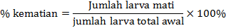

Analisis LC₅₀
Efek toksisitas terhadap Artemia salina Leach dilihat dari nilai Lethality Concentration 50% (LC₅₀), dimana nilai ini ditentukan berdasarkan analisis probit dan membuat persamaan regresi linier y = bx + a dimana y = angka probit, x = log konsentrasi, a = nilai slope dan b = nilai intercept. Sehingga ditemukan konsentrasi yang menyebabkan mortalitas 50% pada larva Artemia salina Leach (Finney, 1948; Parawansah et.al., 2017).

HASIL DAN PEMBAHASAN

Hasil pengamatan Tingkat mortalitas larva Artemia salina Leach dalam berbagai konsentrasi ketiga ekstrak daun lidah mertua setelah 24 jam ditunjukkan pada Gambar 1.

Gambar 1. Pengaruh Konsentrasi
Persen Mortalitas
Ekstrak Sansevieria Terhadap
Mortalitas Artemia Salina Leach.

Berdasarkan Gambar. 1 dapat diketahui bahwa adanya pengaruh yang berbeda dari berbagai konsentrasi ekstrak daun lidah mertua terhadap mortalitas larva Artemia salina Leach. Hal ini menandakan bahwa tiap konsentrasi ekstrak mempunyai efek toksik yang berbeda terhadap larva udang. (Sukandar et.al., 2009; Komala et.al., 2012)
Pada perlakuan kontrol (0 ppm) terlihat adanya kematian larva udang sebesar 3%, yang mana pada perlakuan kontrol larva artemia mulai mati sejak pengamatan pada jam ke 18 sedangkan pada konsentrasi 10 ppm, 100 ppm dan 1000 ppm mulai mati sejak awal pengamatan hal ini menunjukkan bahwa larva artemia yang mati pada kontrol disebabkan karena memang daya tahannya yang sudah menurun terhdap faktor-faktor luar yang tidak bisa dikontrol oleh peneliti (Puji et.al., 2006).
Hasil uji aktivitas antikanker suatu ekstrak dapat diketahui dari jumlah kematian pada larva Artemia salina leach setelah pemberian ekstrak sesuai dengan konsentrasi yang telah ditentukan. Suatu ekstrak dikatakan sangat berpotensi sebagai antikanker apabila memiliki toksisitas dengan nilai LC₅₀ <30 ppm dan berpotensi antikanker dengan nilai nilai LC₅₀ <1000 ppm (Meyer et.al.,1982; Pourfraidon and Sharma, 2009).
Hasil uji potensi antikanker menunjukkan nilai toksik yang bervariasi. Spesies Sansevieria tiger Hijau sangat berpotensi antikanker dan sangat toksik dengan nilai LC₅₀ sebesar 29,646 ppm atau kurang dari 30 ppm. Spesies Sansevieria zeylanica dan Sansevieria trifasciata bersifat toksik dan berpotensi antikanker dengan nilai LC₅₀ sebesar 43,369 ppm dan 86,204 ppm (Tabel 1).

Tabel 1. Hasil uji toksisitas ekstrak sampel dengan metode BSLT
Dari hasil mortalitas diperoleh persamaan garis lurus yang dapat dilihat pada kurva hubungan antara Y (nilai probit dari persentase kematian) dengan X (log konsentrasi) untuk ketiga ekstrak daun lidah mertua (Gambar 2).
Sampel | Konsentrasi (ppm) | Mortalitas | LC₅₀ (ppm)
Sansevieria trifasciata | 0 | 3% | 86,204
Sansevieria trifasciata | 10 | 47% | 86,204
Sansevieria trifasciata | 100 | 60% | 86,204
Sansevieria trifasciata | 1000 | 67% | 86,204
Sansevieria zeylanica | 0 | 3% | 43,369
Sansevieria zeylanica | 10 | 50% | 43,369
Sansevieria zeylanica | 100 | 67% | 43,369
Sansevieria zeylanica | 1000 | 83% | 43,369
Sansevieria  Tiger | 0 | 3% | 29,646
Sansevieria  Tiger | 10 | 50% | 29,646
Sansevieria  Tiger | 100 | 63% | 29,646

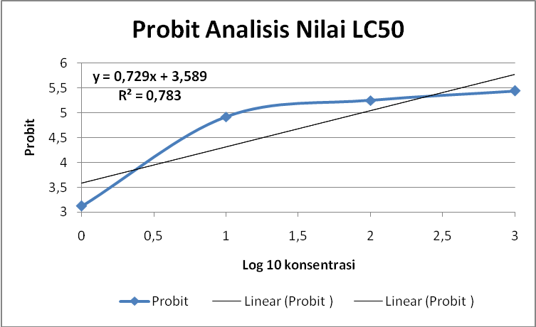
(a). Sansevieria trifasciata

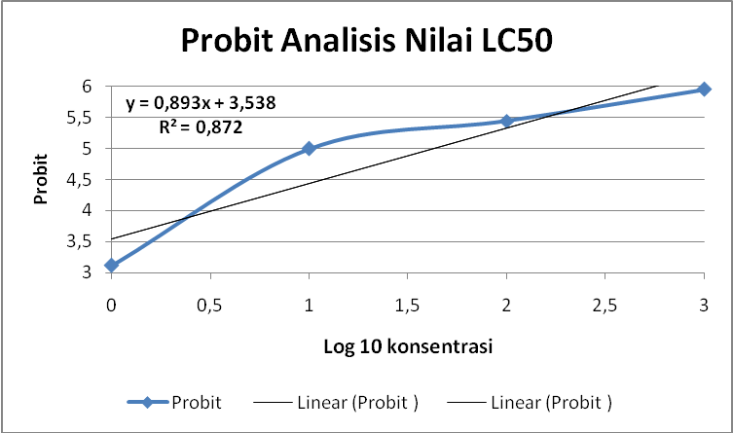
(b). Sansevieria zeylanica
(c). Sansevieria tiger Hijau
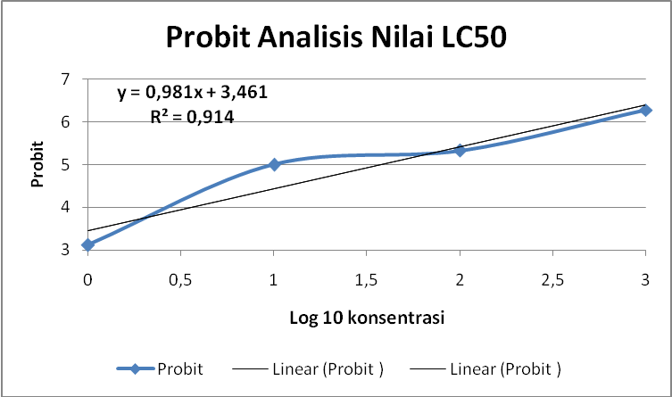

Gambar 2. Kurva Regresi Linier Uji Toksisitas Ekstrak Daun Lidah Mertua (a). Sansevieria trifasciata (b). Sansevieria zeylanica (c). Sansevieria tiger Hijau Terhadap Larva Artemia salina Leach

Dari kurva pada Gambar 2, menunjukkan bahwa semakin besar nilai log konsentrasi ekstrak daun lidah mertua maka nilai probit kematian yang diperoleh dari persen mortalitas larva Artemia salina Leach semakin meningkat pula. Dapat dilihat hubungan korelasi yang positif karena nilai R² berturut-turut sebesar 0,783, 0,872 dan 0,914 sehingga dapat dikatakan log konsentrasi dan probit memiliki hubungan yang sangat erat karena nilai R memiliki rentang lebih besar dari 0 dan lebih kecil dari 1.
Nilai LC₅₀ ditentukan dengan mensubtitusikan nilai 50 pada X (Gambar 2) sehingga didapatkan nilai Y pada masing-masing persamaan, kemudian nilai Y diantilogkan dan didapatkan nilai LC₅₀ untuk masing-masing ekstrak.Hasil analisis probit diperoleh nilai LC₅₀ yang sangat toksik diantara ketiga spesies adalah 29,646 ppm pada spesies Sansevieria tiger hijau yang berarti bahwa ekstrak berefek toksik dan 50% kematian larva pada konsentrasi 29,646 ppm.
Pada umumnya tanaman Sansevieria memiliki senyawa flavonoid yang berperan sebagai stomach poisoning (racun perut) terhadap larva Artemia salina Leach. Tanaman Sansevieria masoniana Chahin, Sansevieria trifasciata, Sansevieria cylindrica mengandung senyawa metabolit sekunder berupa flavonoid, saponin, Triterpenoid dan Steroid (Pratama, 2010; Dewatisari dkk, 2017; Anita, 2020).
Flavonoid merupakan senyawa polifenol yang memiliki mekanisme sebagai antikanker melalui pengaktifan jalur apoptosis sel kanker, penghambat proliferasi tumor/kanker, mengurangi resistensi tumor terhadap agen kemoterapi dan dapat menghambat aktivitas DNA topoisomerase I/II. Berdasarkan manfaat dari senyawa ini, Flavonoid menjanjikan untuk dijadikan sebagai agen antikanker (Ren et.al., 2003; Yuhernita dan Juniarti, 2011; Chasanah et.al., 2012; Ridho, 2013).
Kandungan pada senyawa saponin juga berpotensi sebagai antikanker yang bekerja dengan menginduksi cell cycle arrest dan apoptosis sel (Supriningrum & Pranamala, 2016).Senyawa steroid juga dilaporkan dapat digunakan sebagai agen antikanker karena mengandung enzim penghambat berupa aromatase dan sulfatase inhibitor untuk kanker payudara (Dipiro JTr et.al., 2012)

KESIMPULAN
Ketiga spesies Sansevieria (Sansevieria trifasciata, Sansevieria zeylanica dan Sansevieria tiger Hijau) memiliki potensi sebagai antikanker, namun yang paling berpotensi sebagai antikanker yaitu Sansevieria tiger Hijau karena sifatnya sangat toksik dengan nilai LC₅₀ 29,646 ppm.
Penelitian ini dapat dijadikan rujukan bagi peneliti untuk melanjutkan penelitian lebih lanjut untuk menganalisis senyawa bioaktif dan melakukan percobaan pada sel kanker manusia secara in vitro. Tujuan akhir dapat diujikan secara in vivo dengan uji klinis jika diperlukan.

DAFTAR PUSTAKA
Aliero AA, Jimoh FO, Afolayan AJ. (2008). Antioxidant and antibacterial properties of Sansevieria hyacinthoides. Int. Jor. P. App.Scs. 2:103-110.
Bott, R. (2014). “Data Dan Informasi Kesehatan Situasi Penyakit Kanker.” Igarss 2014 (1):1–5.
Chasanah, U., Rachmawati H., Febriana,V., Wulandari F.T., dkk. (2012). Anticancer Pre-Screening For Several Plant Using Brine Shrimp Lethality Test. Proceeding OfInternational Conference On Drug Development Of Natural Resources. 978-979-18458-5-4.
DiPiro JT, Talbert RL, Yee GC, Matzke GR, Wells BG, Posey LM. (2012). Pharmacotherapy:a pathophysiologic Approach 7th Ed. United States (US): McGraw-Hill Companies.
Finney.D.J.(1948). “A Table For The Calculation Of Working Probits And Weight In Probit Analysis. Biometrika. 35(1):191-201
Graidist, Potchanapond, Mananya Martla, and Yaowapa Sukpondma. (2015). “Cytotoxic Activity of Piper Cubeba Extract in Breast Cancer Cell Lines.” 2707–18.
Hendrawati, Sri, Ikeu Nurhidayah, and Ai Mardhiyah. (2019). “Self-Efficacy Parents in Undergoing Child Cancer Treatment at the Rumah Kanker Anak Cinta Bandung.” NurseLine Journal 4(1):37.
Kurniawan, H. (2012). Uji Toksisitas Akut Ekstrak Metanol Daun Kesum (Polygonum Minus Huds) Terhadap Larva Artemia salina Leach Dengan Metode Brine Shrimp Lethality Test (BSLT). Skripsi, Universitas Tanjung Pura, Pontianak.
Komala K., Yulia I., Pebrianti R., (2012). Uji Efektifitas Ekstrak Etanol Daun Lidah Mertua (Sansevieria trifasciata Prain) Terhadap jamur (Candida albicans). Fitofarmaka. 2(2): 146-152.
Manullang L., Daniel, dan Enos T. A., (2013), Uji Toksisitas Dan Antioksidan Ekstrak Buah Kelepesoh (Baccaurea Lanceolata (Miq.) Mull.Arg), Journal Science East Borneo,Volume 1 No.1.
Meyer, B.N.,(1982). Brine Shrimp : A Convenient General Bioassay for Active Plant Constituent, Drug Information Journal, Vol. 32.
Pan, L., Chai, H.-B. & Kinghorn, A.D., (2012). Discovery of New Anticancer Agents from Higher Plants. Frontiers in Boscience (Scholar edition), 4, pp.142–156.
Parawansah, Nuralifah, Nurlliyin Akib, and Geong Antrie. (2017). “Uji Toksisitas Akut Ekstrak Etanol Daun Buas-Buas (Premna Serratifolia Linn.) Terhadap Larva Udang (Artemia Salina Leach) Dengan Metode Brine Shrimplethality Test (BLST).” (April):171–77.
Pourfraidon, Z and Sharma, C. (2009). Biological Activity Of Prominent Anti-Cancer Plants Using Brine Shrimp Lethality Test. Journal Of Microbial World. 2(3), 201-204.

Pratama, R. (2010). Potensi Antioksidan Dan Toksisitas Ekstrak Daun Sansevieria cylindrica. Skripsi. Institut Pertanian Bogor Fakultas Matematika dan Ilmu Pengetahuan Alam.
Prawirodiharjo, E. (2014). Uji Aktivitas Antioksidan dan Uji Toksisitas Ekstrak Etanol 70% dan Ekstrak Air Kulit Batang Kayu Jawa (Lanneacoromandelica). Fakultas Kedokteran dan Ilmu Kesehatan, Universitas Syarif Hidayatulloh, Jakarta.
Puji, Abdulhanin, Febrianto.(2006). Uji Toksisitas Ekstrak Eucheuma alvarezii Terhadap Artemia salina Leach Sebagai Studi Pendahuluan Potensi Antikanker. Akta kimindo, 2(1),41-46.
Ramdhini, N. (2010). Uji Toksisitas Terhadap Artemia salina Leach. Dan Toksisitas Akut Komponen Bioaktif Pandanus conoideus var. ConoideusLam. Sebagai Kandidat Antikanker.Dissertation,Universitas Sebelas Maret,Surakarta.
Ren, Wenying, Zhenhua Qiao, Hongwei Wang, Lei Zhu, and Li Zhang. n.d. (2003). “Flavonoids : Promising AnticancerAgents.” 23(4):519–34.
Ridho, E. A., (2013). Uji Aktivitas Antioksidan Ekstrak Metanol Buah Lakum (Cayratia Trifolia) Dengan Metode DPPH. Naskah Publikasi, Program Studi Farmasi, Fakultas Kedoketeran Universitas Tanjung Pura Pontianak.
Sp, Sansevieria, Whika Febria Dewatisari, Leni Rumiyanti, Ismi Rakhmawati, Jl Soekarno, and Hatta No. n.d. (2017). “Rendemen Dan Skrining Fitokimia Pada Ekstrak Daun Sanseviera Sp . Rendemen and Phytochemical Screening Using Leaf Extract Of.” 17(3):197–202.
Sukandar.D, Hermanto.S, Lestari.E.(2009). Uji Potensi Antikanker Ekstrak Daun Pandan Wangi (Pandanus amaryllifolius Roxb.) Dengan Metode Brine Shrimp Lethality Test (BSLT). Jurnal Kimia Terapan Indonesia,11(1).
Supriningrum, Risa, and Vici Ali Pranamala. (2016). “Uji Toksisitas AkutT Ekstrak Etanol Akar KB (Coptosapelta Tomentosa Valeton Ex K . Heyne) Dengan Metode Brine Shrimp Lethality Test (BSLT).” Jurnal Ilmiah Manuntung 2(2):161–65.
Tapenno, Rb., Tanaka,C., Jie,B., Tapondjou, LA, Miyanto, T. (2016). Trifasciatoside A-J, Steroidal From Sansevieria Trifasciata. Chem Pharm Bull (Tokyo). 2016; 64(9): 1346-55.2.

Yuhernita, Juniarti. (2011). Analisis Senyawa Metabolit Sekunder Dari Ekstrak Metanol Daun Surian Yang Berpotensi Sebagai Antioksidan, Makara Sains, 15(1): 48-52.

